C端平台简介

C端平台系统矩阵

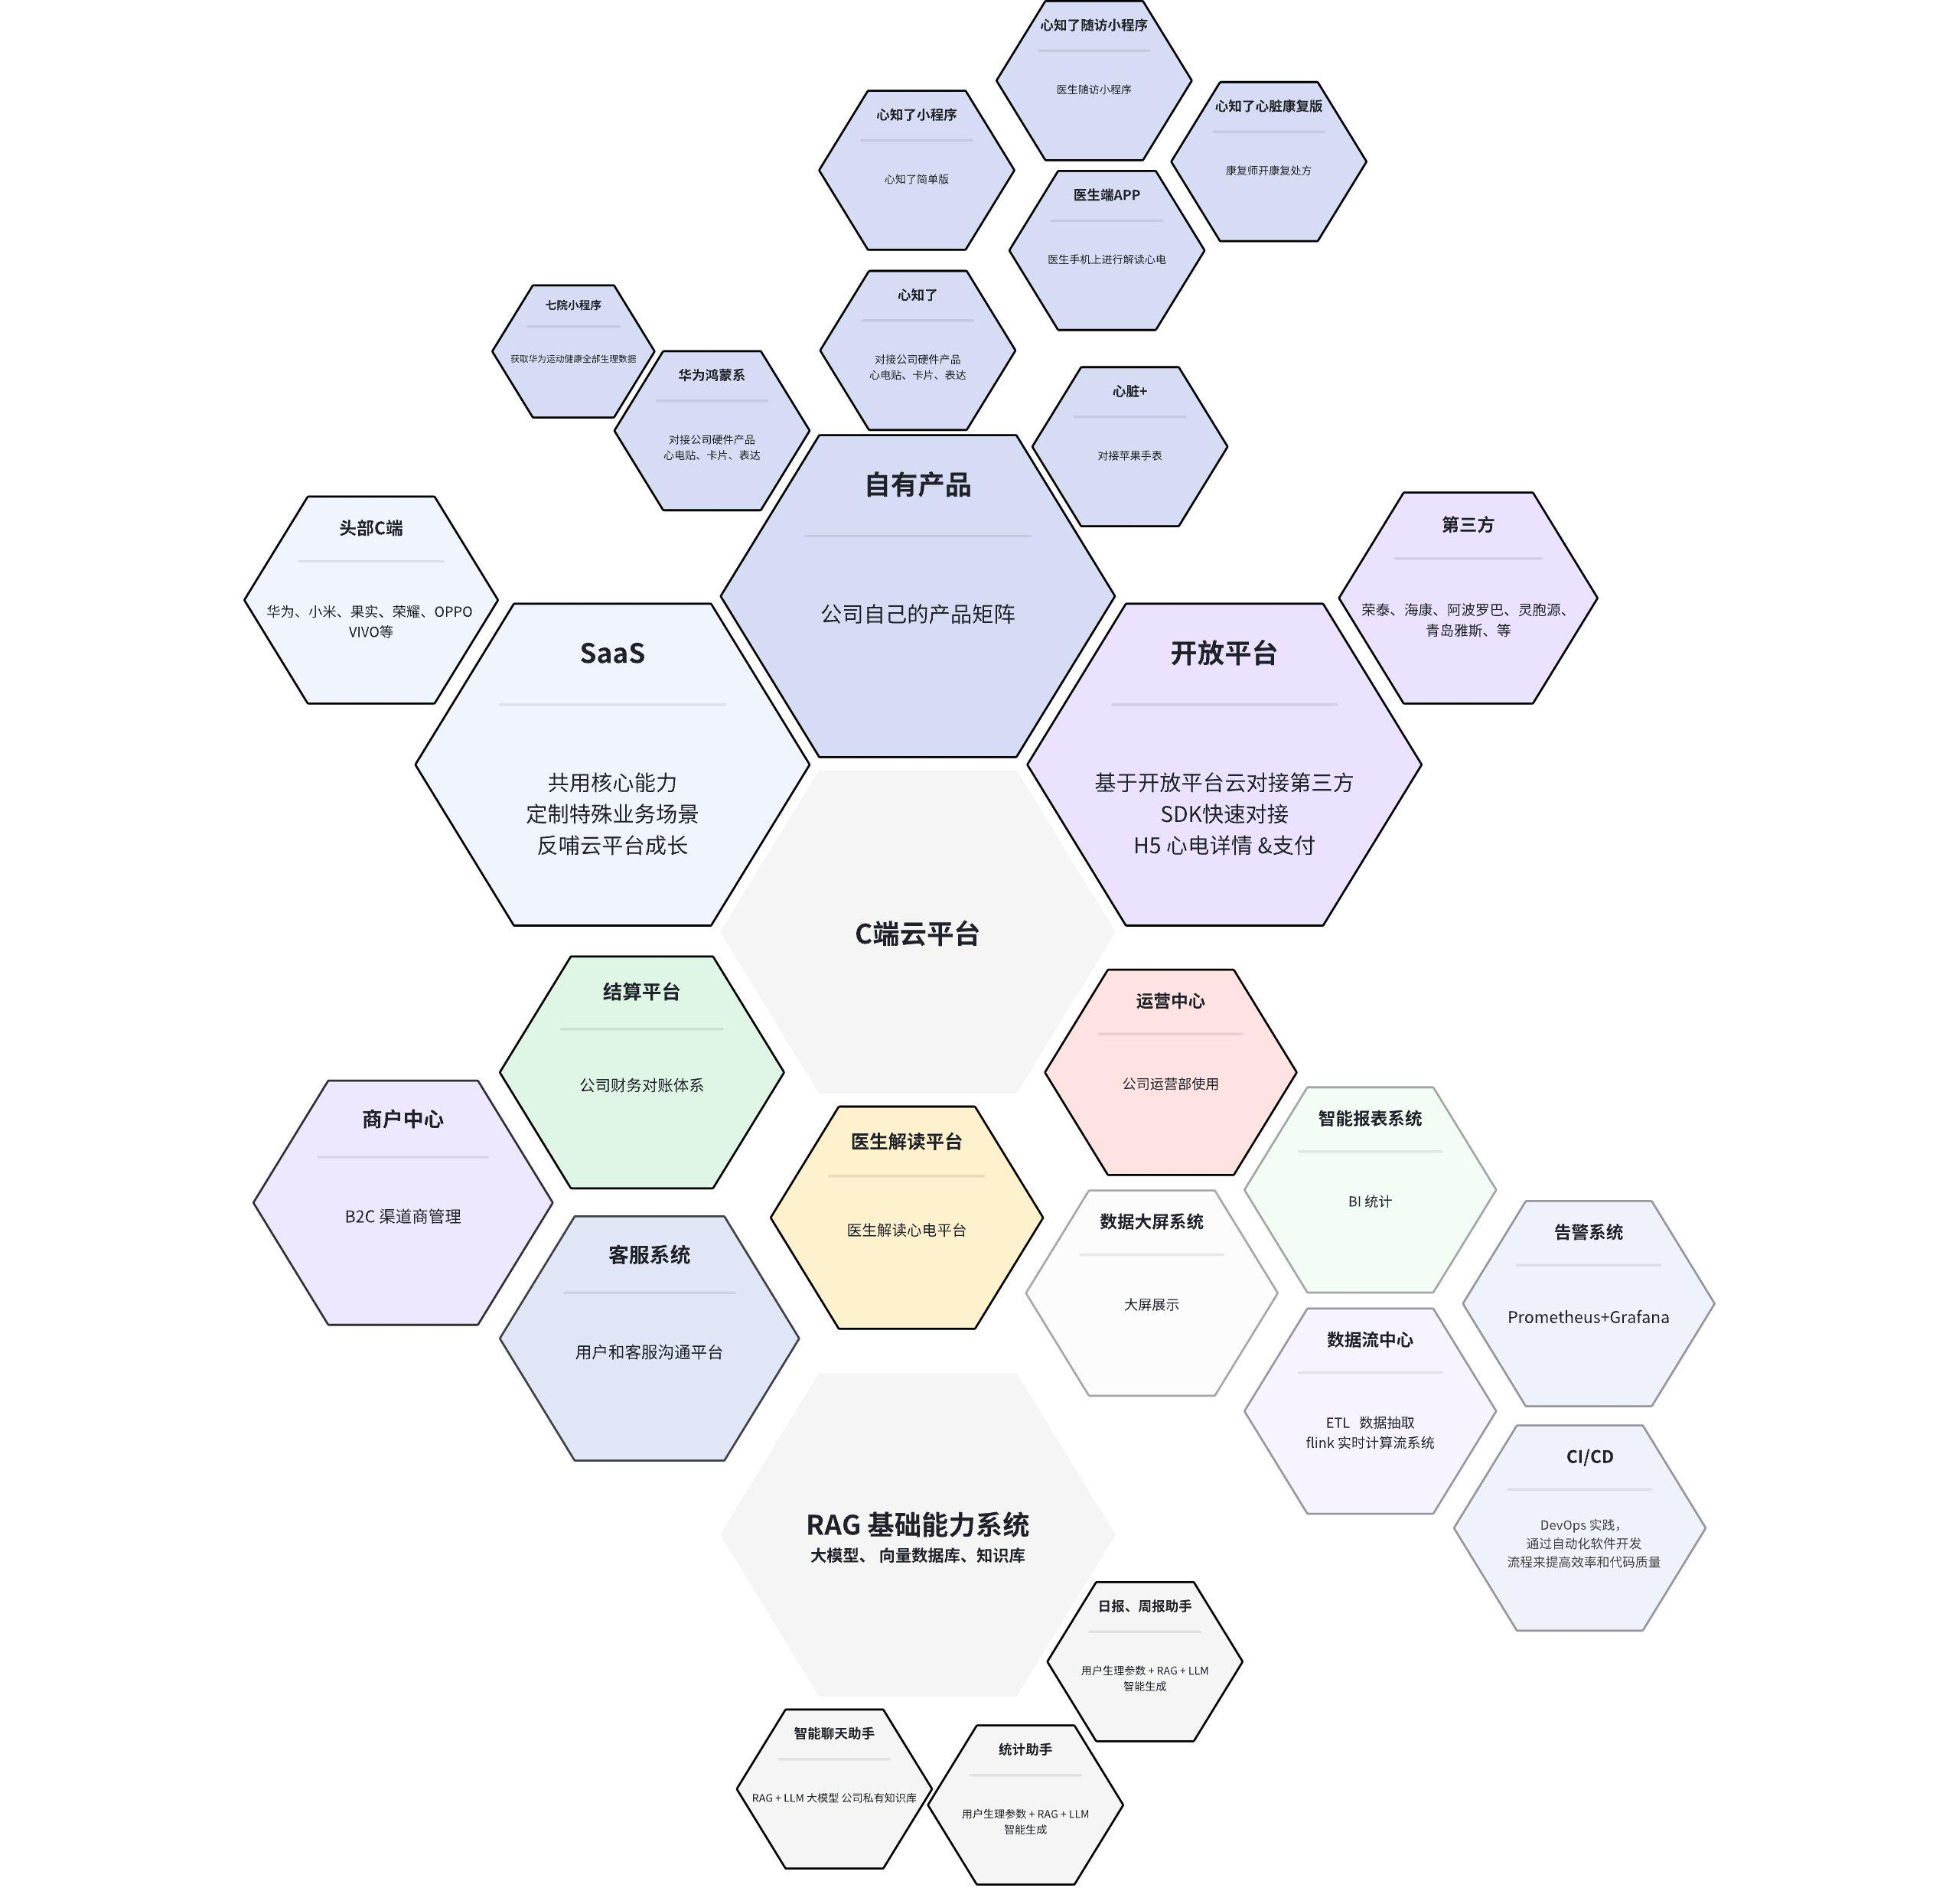

系统架构
打造灵活业务层
升华核心服务层
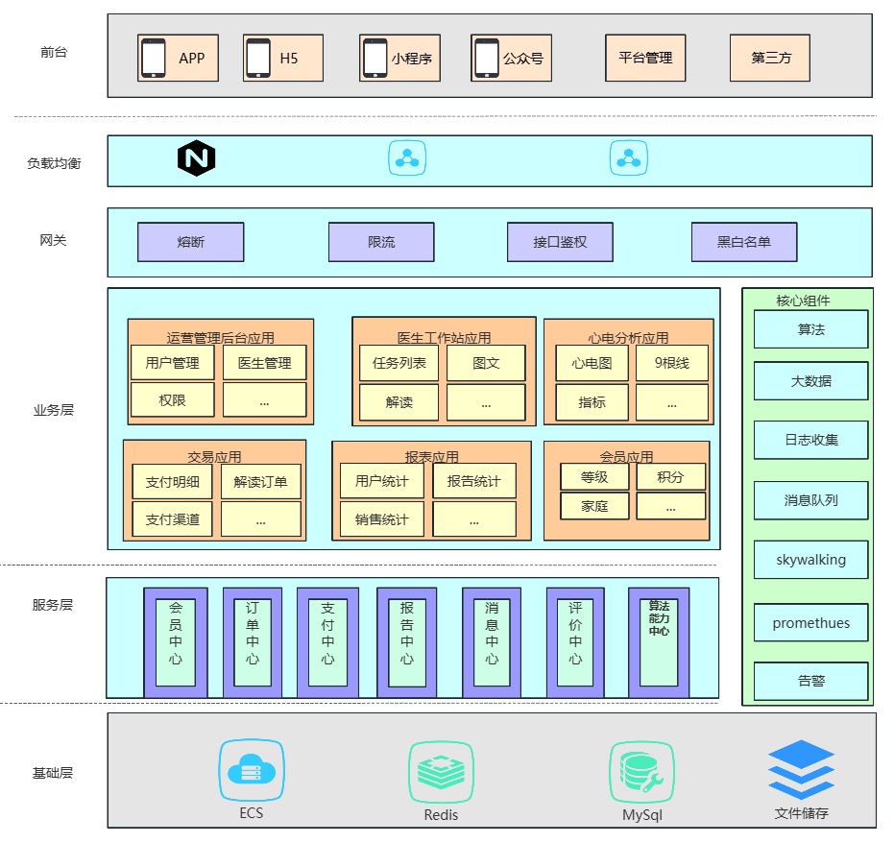

物理架构
用户无感知水平扩展
高可用全年不停服务
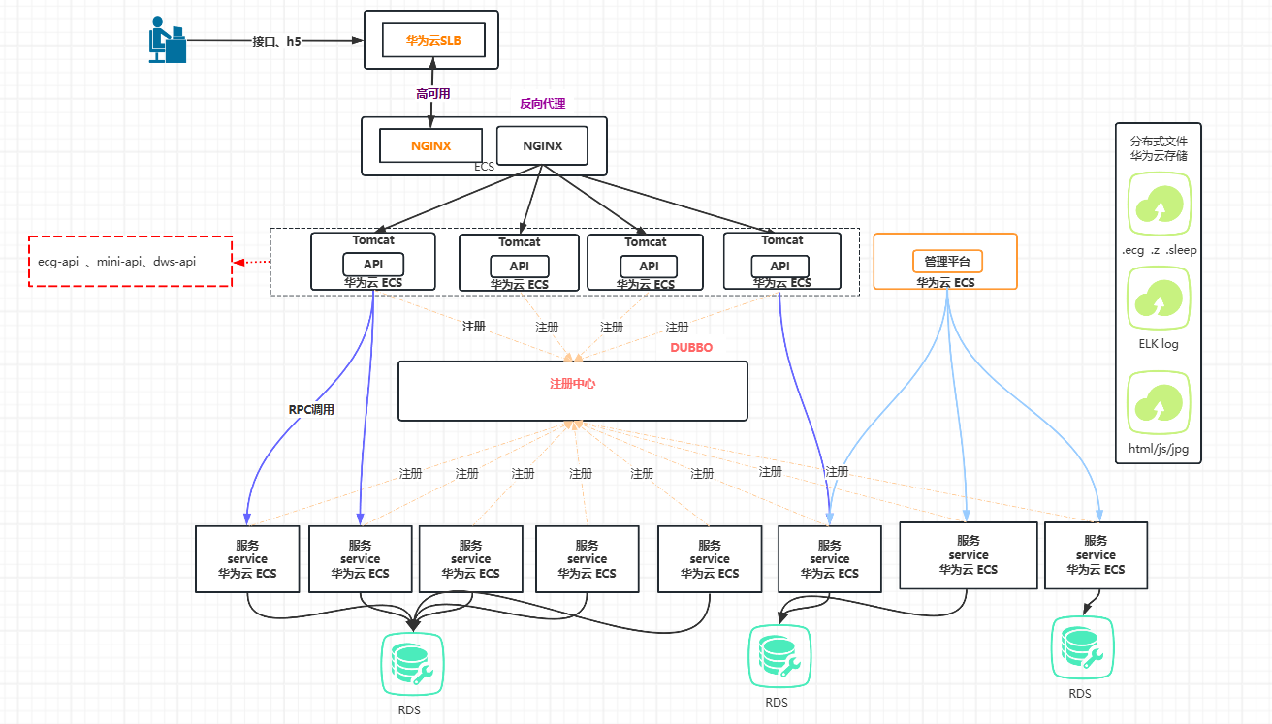

技术架构
核心： 微服务架构 Spring boot + Dubbo
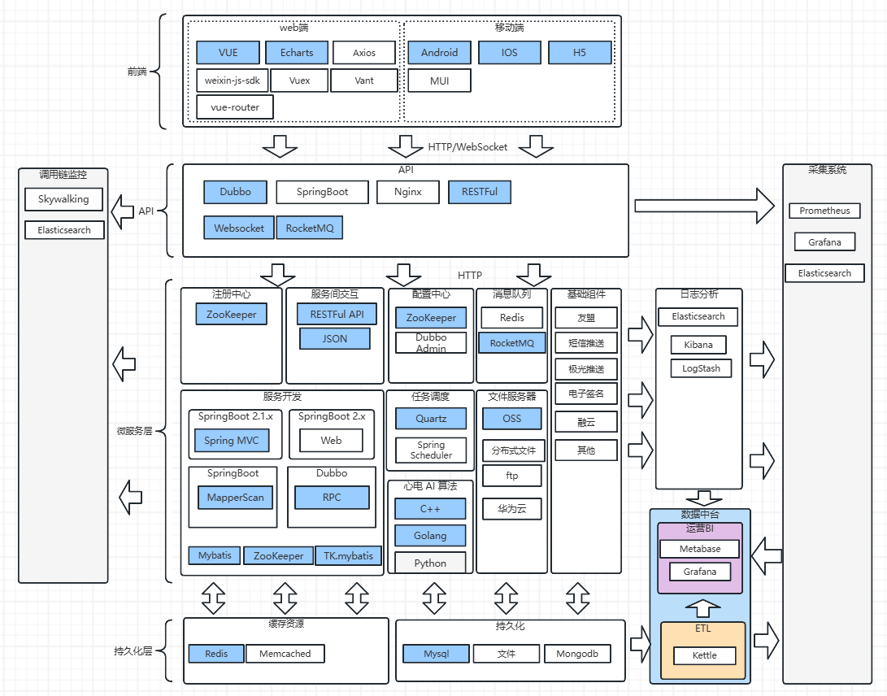
RAG 、LLM、知识库、向量数据库 集成到基础能力平台上

持续多轮驱动发展
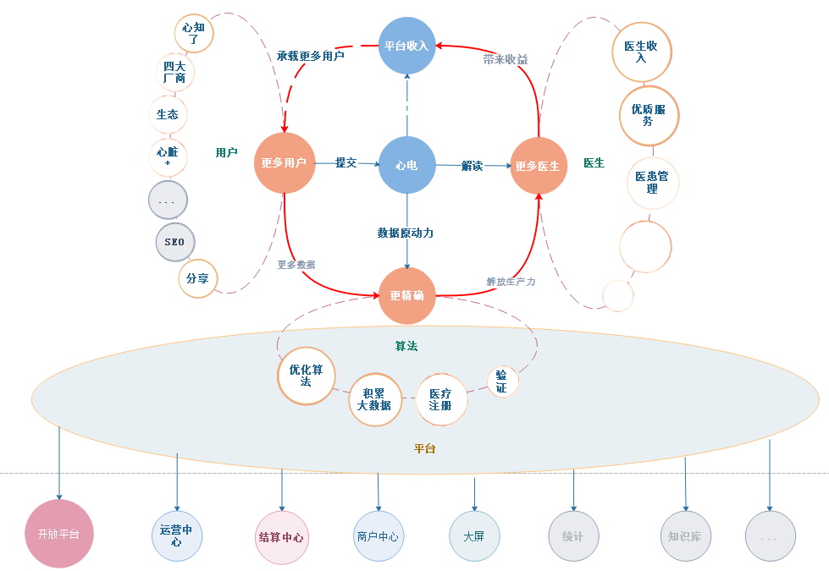

想法-品牌战略
让用户知道新希望-好络维、让用户知道心知了、心脏+
新媒体
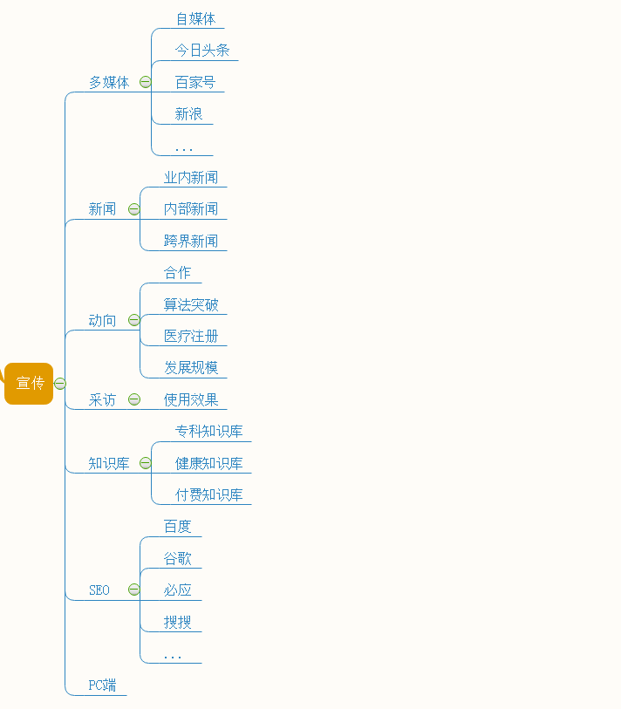

想法-做心脏健康领域的知乎
一、一切围绕健康进行社交，产生内容，做健康领域的知乎，头条
用户健康，想用户的健康，站在用户角度想，为用户健康着想，一切围绕健康产生内容
二、运动健康，用药健康，健康曝光台，今日健康，健康排行榜
各种排行榜小心维护，管理好，半用户参与，半平台推荐
品牌广告
健康曝光台
排行榜：专业性，权威性
三、一切用户参与和传递的健康信息流
分享、排行、签到、打卡、测量、。。。。一切都是信息流，全部推送到feed流中
四、千人千面的资讯流，一人一面的推荐流
关注人信息流、关注领域（心电，慢病，窦性心律，。。。）信息流
五、健康课程，专业课程（需要硬件），全方位实时健康监控
权威性，品牌性
六、健康专栏
分享健康历程，创建个人健康专栏（免费专栏，收费专栏，转正，开通收益）
免费专栏-用户产生内容的主要来源，审核门槛设置高点
收费专栏-吸引用户开通免费专栏，不断产生内容，不断晒出收入（可以自营号，
或到头条开通官方专栏号，充分利用我们的专业知识普及，同时获客、曝光心知了）
转正-设置门槛高，一步一步转正，避免过早把门槛放出，吓走普通用户
开通收益（健康咨询服务-面向医生，知识广告收益-面向普通用户）
七、健康问答
精心做健康领域知识问答，做成精品，让用户推广自己，让品牌推广品牌
普通用户 - 知识达人
品牌-品牌达人
八、平台终极目标
想尽一切办法导流到，专业课程，专业服务，图文咨询服务，心电报告。。。一切平台自营的服务
上面的七条，全部为第八条进行导流，服务。

想法-信息流作为核心打造健康社区
今日头条-信息流 推荐算法，用户喜欢看
雪球-信息流 玩家各种理财、pk、收入、排行榜 、 用户活跃
等等文字信息流是圈用户、黏住用户的核心
